Приложение к ООП ООО утвержденной приказом директора
от 01.09.2021г. № 102
Управление образования Администрации Беловского городского округа Муниципальное автономное общеобразовательное учреждение
«Средняя общеобразовательная школа № 10 города Белово»
(МАОУ СОШ № 10 города Белово)

Рабочая программа
по учебному предмету
«Физическая культура»
для 5-9 классов

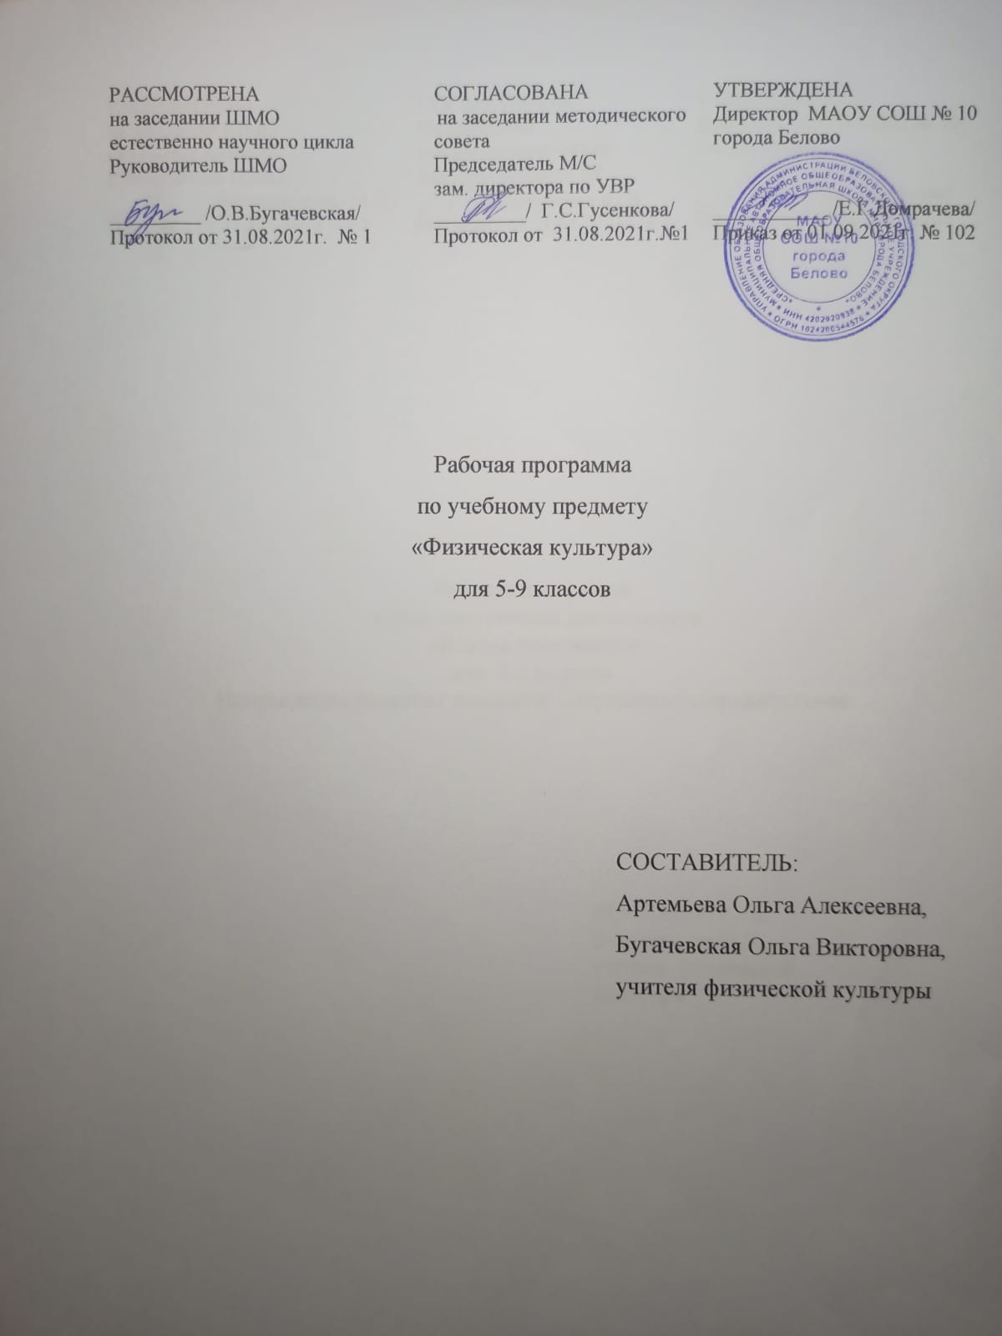

Содержание
№ п/п | Наименование | Стр.
1. | Планируемые результаты освоения учебного предмета «Физическая культура» | 4
2. | Содержание учебного предмета «Физическая культура» | 7
3. | Тематическое планирование с указанием количества часов, отводимых на освоение каждой темы | 9

- Планируемые результаты освоения учебного предмета «Физическая культура»

Изучение учебного предмета «Физическая культура» на уровне основного общего образования дает возможность достичь определенных планируемых результатов, среди которых выделяют: личностные, метапредметные и предметные результаты.
Личностные результаты:
1) воспитание российской гражданской идентичности: патриотизма, уважения к Отечеству, прошлое и настоящее многонационального народа России; осознание своей этнической принадлежности, знание истории, языка, культуры своего народа, своего края, основ культурного наследия народов России и человечества; усвоение гуманистических, демократических и традиционных ценностей многонационального российского общества; воспитание чувства ответственности и долга перед Родиной;
2) формирование ответственного отношения к учению, готовности и способности учащихся к саморазвитию и самообразованию на основе мотивации к обучению и познанию, осознанному выбору и построению дальнейшей индивидуальной траектории образования на базе ориентировки в мире профессий и профессиональных предпочтений, с учётом устойчивых познавательных интересов, а также на основе формирования уважительного отношения к труду, развития опыта участия в социально значимом труде;
3) формирование целостного мировоззрения, соответствующего современному уровню развития науки и общественной практики, учитывающего социальное, культурное, языковое, духовное многообразие современного мира;
4) формирование осознанного, уважительного и доброжелательного отношения к другому человеку, его мнению, мировоззрению, культуре, языку, вере, гражданской позиции, к истории, культуре, религии, традициям, языкам, ценностям народов России и народов мира; готовности и способности вести диалог с другими людьми и достигать в нём взаимопонимания;
5) освоение социальных норм, правил поведения, ролей и форм социальной жизни в группах и сообществах, включая взрослые и социальные сообщества; участие в школьном самоуправлении и общественной жизни в пределах возрастных компетенций с учётом региональных, этнокультурных, социальных и экономических особенностей;
6) развитие морального сознания и компетентности в решении моральных проблем на основе личностного выбора, формирование нравственных чувств и нравственного поведения, осознанного и ответственного отношения к собственным поступкам;
7) формирование коммуникативной компетентности в общении и сотрудничестве со сверстниками, детьми старшего и младшего возраста, взрослыми в процессе образовательной, общественно полезной, учебно-исследовательской, творческой и других видов деятельности;
8) формирование ценности здорового и безопасного образа жизни; усвоение правил индивидуального и коллективного безопасного поведения в чрезвычайных ситуациях, угрожающих жизни и здоровью людей, правил поведения на транспорте и на дорогах;
9) формирование основ экологической культуры соответствующей современному уровню экологического мышления, развитие опыта экологически ориентированной рефлексивно-оценочной и практической деятельности в жизненных ситуациях;
10) осознание значения семьи в жизни человека и общества, принятие ценности семейной жизни, уважительное и заботливое отношение к членам своей семьи;
11) развитие эстетического сознания через освоение художественного наследия народов России и мира, творческой деятельности эстетического характера.

Метапредметные результаты:
1) умение самостоятельно определять цели своего обучения, ставить и формулировать для себя новые задачи в учёбе и познавательной деятельности, развивать мотивы и интересы своей познавательной деятельности;
2) умение самостоятельно планировать пути достижения целей, в том числе альтернативные, осознанно выбирать наиболее эффективные способы решения учебных и познавательных задач;
3) умение соотносить свои действия с планируемыми результатами, осуществлять контроль своей деятельности в процессе достижения результата, определять способы действий в рамках предложенных условий и требований, корректировать свои действия в соответствии с изменяющейся ситуацией;
4) умение оценивать правильность выполнения учебной задачи, собственные возможности её решения;
5) владение основами самоконтроля, самооценки, принятия решений и осуществления осознанного выбора в учебной и познавательной деятельности;
6) умение определять понятия, создавать обобщения, устанавливать аналогии, классифицировать, самостоятельно выбирать основания и критерии для классификации, устанавливать причинно-следственные связи, строить логическое рассуждение, умозаключение (индуктивное, дедуктивное и по аналогии) и делать выводы;
7) умение создавать, применять и преобразовывать знаки и символы, модели и схемы для решения учебных и познавательных задач;
8) смысловое чтение;
9) умение организовывать учебное сотрудничество и совместную деятельность с учителем и сверстниками; работать индивидуально и в группе: находить общее решение и разрешать конфликты на основе согласования позиций и учёта интересов; формулировать, аргументировать и отстаивать своё мнение;
10) умение осознанно использовать речевые средства в соответствии с задачей коммуникации для выражения своих чувств, мыслей и потребностей; планирования и регуляции своей деятельности; владение устной и письменной речью, монологической контекстной речью;
11) формирование и развитие компетентности в области использования информационно-коммуникационных технологий (далее ИКТ– компетенции);
12) формирование и развитие экологического мышления, умение применять его в познавательной, коммуникативной, социальной практике и профессиональной ориентации.

Предметные результаты:
1) понимание роли и значения физической культуры в формировании личностных качеств, в активном включении в здоровый образ жизни, укреплении и сохранении индивидуального здоровья;
2) овладение системой знаний о физическом совершенствовании человека, создание основы для формирования интереса к расширению и углублению знаний по истории развития физической культуры, спорта и олимпийского движения, освоение умений отбирать физические упражнения и регулировать физические нагрузки для самостоятельных систематических занятий с различной функциональной направленностью (оздоровительной, тренировочной, коррекционной, рекреативной и лечебной) с учетом индивидуальных возможностей и особенностей организма, планировать содержание этих занятий, включать их в режим учебного дня и учебной недели;
3) приобретение опыта организации самостоятельных систематических занятий физической культурой с соблюдением правил техники безопасности и профилактики травматизма; освоение умения оказывать первую доврачебную помощь при легких травмах; обогащение опыта совместной деятельности в организации и проведении занятий физической культурой, форм активного отдыха и досуга;
4) расширение опыта организации и мониторинга физического развития и физической подготовленности; формирование умения вести наблюдение за динамикой развития своих основных физических качеств: оценивать текущее состояние организма и определять тренирующее воздействие на него занятий физической культурой посредством использования стандартных физических нагрузок и функциональных проб, определять индивидуальные режимы физической нагрузки, контролировать направленность ее воздействия на организм во время самостоятельных занятий физическими упражнениями с разной целевой ориентацией;
5) формирование умений выполнять комплексы общеразвивающих, оздоровительных и корригирующих упражнений, учитывающих индивидуальные способности и особенности, состояние здоровья и режим учебной деятельности; овладение основами технических действий, приемами и физическими упражнениями из базовых видов спорта, умением использовать их в разнообразных формах игровой и соревновательной деятельности; расширение двигательного опыта за счет упражнений, ориентированных на развитие основных физических качеств, повышение функциональных возможностей основных систем организма, в том числе в подготовке к выполнению нормативов Всероссийского физкультурно-спортивного комплекса "Готов к труду и обороне" (ГТО).

2. Содержание учебного предмета «Физическая культура»

Физическая культура как область знаний
История и современное развитие физической культуры
Олимпийские игры древности. Возрождение Олимпийских игр и олимпийского движения. Олимпийское движение в России. Современные Олимпийские игры. Физическая культура в современном обществе. Организация и проведение пеших туристических походов. Требования техники безопасности и бережного отношения к природе.
Современное представление о физической культуре (основные понятия)
Физическое развитие человека. Физическая подготовка, ее связь с укреплением здоровья, развитием физических качеств. Организация и планирование самостоятельных занятий по развитию физических качеств. Техника движений и ее основные показатели. Спорт и спортивная подготовка. Всероссийский физкультурно-спортивный комплекс «Готов к труду и обороне».
Физическая культура человека
Здоровье и здоровый образ жизни. Коррекция осанки и телосложения. Контроль и наблюдение за состоянием здоровья, физическим развитием и физической подготовленностью. Требования безопасности и первая помощь при травмах во время занятий физической культурой и спортом.
Способы двигательной (физкультурной) деятельности
Организация и проведение самостоятельных занятий физической культурой
Подготовка к занятиям физической культурой (выбор мест занятий, инвентаря и одежды, планирование занятий с разной функциональной направленностью). Подбор упражнений и составление индивидуальных комплексов для утренней зарядки, физкультминуток, физкультпауз, коррекции осанки и телосложения. Составление планов и самостоятельное проведение занятий спортивной подготовкой, прикладной физической подготовкой с учетом индивидуальных показаний здоровья и физического развития. Организация досуга средствами физической культуры.
Оценка эффективности занятий физической культурой
Самонаблюдение и самоконтроль. Оценка эффективности занятий. Оценка техники осваиваемых упражнений, способы выявления и устранения технических ошибок. Измерение резервов организма (с помощью простейших функциональных проб).
Физическое совершенствование
Физкультурно-оздоровительная деятельность
Комплексы упражнений для оздоровительных форм занятий физической культурой. Комплексы упражнений современных оздоровительных систем физического воспитания, ориентированных на повышение функциональных возможностей организма, развитие основных физических качеств. Индивидуальные комплексы адаптивной физической культуры (при нарушении опорно-двигательного аппарата, центральной нервной системы, дыхания и кровообращения, при близорукости).
Спортивно-оздоровительная деятельность
Гимнастика с основами акробатики: организующие команды и приемы. Акробатические упражнения и комбинации. Гимнастические упражнения и комбинации на спортивных снарядах (опорные прыжки, упражнения на гимнастическом бревне (девочки), упражнения на перекладине (мальчики). Ритмическая гимнастика с элементами хореографии (девочки). Легкая атлетика: беговые упражнения. Прыжковые упражнения. Упражнения в метании малого мяча. Спортивные игры: технико-тактические действия и приемы игры в футбол, мини-футбол, волейбол, баскетбол. Правила спортивных игр. Игры по правилам. Национальные виды спорта: технико-тактические действия и правила. Плавание. Вхождение в воду и передвижения по дну бассейна. Подводящие упражнения в лежании на воде, всплывании и скольжении. Плавание на груди и спине вольным стилем. Лыжные гонки: передвижение на лыжах разными способами. Подъемы, спуски, повороты, торможения.
Прикладно-ориентированная физкультурная деятельность
Прикладная физическая подготовка: ходьба, бег и прыжки, выполняемые разными способами в разных условиях; лазание, перелезание, ползание; метание малого мяча по движущейся мишени; преодоление препятствий разной сложности; передвижение в висах и упорах. Полосы препятствий, включающие разнообразные прикладные упражнения. Общефизическая подготовка. Упражнения, ориентированные на развитие основных физических качеств (силы, быстроты, выносливости, координации, гибкости, ловкости). Специальная физическая подготовка. Упражнения, ориентированные на развитие специальных физических качеств, определяемых базовым видом спорта (гимнастика с основами акробатики, легкая атлетика, лыжные гонки, спортивные игры).

3. Тематическое планирование с указанием количества часов, отводимых на освоение каждой темы

5 класс (2 часа в неделю, всего 70 часов)

№ п/п | Наименование разделов | Количество часов
1 | Физическая культура как область знаний | 4
2 | Способы двигательной (физкультурной) деятельности | 3
3 | Физическое совершенствование | 63
 | Итого: | 70

6 класс (2 часа в неделю, всего 70 часов)

№ п/п | Наименование разделов | Количество часов
1 | Физическая культура как область знаний | 5
2 | Способы двигательной (физкультурной) деятельности | 4
3 | Физическое совершенствование | 61
 | Итого: | 70

7 класс (2 часа в неделю, всего 70 часов)

№ п/п | Наименование разделов | Количество часов
1 | Физическая культура как область знаний | 4
2 | Способы двигательной (физкультурной) деятельности | 2
3 | Физическое совершенствование | 64
 | Итого: | 70

8 класс (2 часа в неделю, всего 70 часов)

№ п/п | Наименование разделов | Количество часов
1 | Физическая культура как область знаний | 5
2 | Способы двигательной (физкультурной) деятельности | 5
3 | Физическое совершенствование | 60
7 | Итого: | 70

9 класс (2 часа в неделю, всего 70 часов)

№ п/п | Наименование разделов | Количество часов
1 | Физическая культура как область знаний | 4
2 | Способы двигательной (физкультурной) деятельности | 4
3 | Физическое совершенствование | 60
 | Итого: | 68

